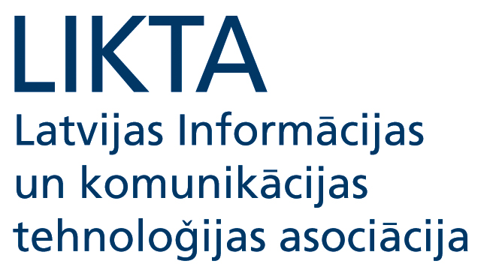

Biedrība „Preiļu NVO centrs” sadarbībā ar Latvijas Informācijas un komunikācijas tehnoloģijas asociāciju (LIKTA) un Microsoft Latvija organizē semināru

„E – prasmes attīstībai un nodarbinātībai”

Seminārs notiks 2010. gada 15. decembrī
Semināra norises vieta Preiļu novada kultūras centrs Raiņa bulvāris 28, Preiļi
Semināra norises laiks 11.00 – 16.00

DIENAS KĀRTĪBA

10.30-11.00 Reģistrācija, rīta kafija
11.00-11.20 Semināra atklāšana
/Preiļu novada domes priekšsēdētājs Aldis Adamovičs/
/biedrības „Preiļu NVO centrs” direktore Ineta Liepniece/
11.20-11.40 E-prasmju apguves un novērtēšanas rīki
/Latvija@Pasaule mācību centra direktore Zane Pīzele/
11.40-12.15 ECDL sertificēšanas iespējas un testēšana. Drošība internetā.
/Preiļu novada Informāciju tehnoloģiju centra vadītājs – Juris Erts/
12.15-12.35 E-iespējas iedzīvotājiem un uzņēmējiem
/Reģionālās attīstības un pašvaldību lietu ministrijas Elektroniskās pārvaldes departaments elektronisko pakalpojumu plānošanas nodaļas vecākā konsultante Liene Strazdiņa/
12.35-13.00 Iespēju karte
/Latvijas bērnu forums brīvprātīgā koordinatore Dace Paegle/
13.00-13.45 Pusdienas
13.45-14.00 Informācijas tehnoloģiju pielietošana Nodarbinātības Valsts aģentūras darbā
/NVA Preiļu filiāles vadītāja - Leontīna Saleniece/
14.00-14.30 E-iespējas Latvijas publiskajās bibliotēkās
/Preiļu Galvenās bibliotēkas vadītāja Sigita Brice/
14.30-15.00 E-iespējas
/Daugavpils Universitāte, Tehnoloģiju pārneses kontaktpunkts - Viktorija Želtkova/
15.00-15.25 Finanses internetā - Swedbank internetbanka privātpersonām un uzņēmējiem
/A/S „Swedbank” Preiļu filiāles vadītāja – Iveta Stare/
15.25-15.45 Jēkabpils tālākizglītības un informācijas tehnoloģiju centra pieredze
/Jēkabpils tālākizglītības un informācijas tehnoloģiju centra direktore Judīte Grugule/
15.45-16.00 Semināra noslēgums
/biedrības „Preiļu NVO centrs” direktore Ineta Liepniece/

Pieteikšanās semināram par tālruni 28340855 vai e-pastu: preilinvo@inbox.lv līdz 10. decembrim.

